Klasa 8ad (dziewczyny)
Lekcje dn. 04.05., 05.05. , 06.05. , 07.05.2020
dzień dobry!!!jak tam u Was??Ćwiczycie coś?? Zapominalskim przypominam o przesłaniu wypełnionych tabelkach.kto ma to proszę wysyłać mi na pocztę a.szafnicka5@o2.pl .
Oczywiście zachęcam do wysyłania zdjęć jak ładnie wykonujecie ćwiczenie.
Temat : Kształtowanie siły mięśni RR. I NN.
Pamiętajcie wykonać najpierw lekką rozgrzewkę; krążenia Rąk , tułowia w miejscu , skip A i C, rozciąganie wystarczą 2-3 ćwiczenia.
https://www.youtube.com/watch?v=7znb_W0GWUE
Do tych ćwiczeń potrzebne Wam będą dwie butelki 0,5l .lub 1,5 l. zależy od Was.
Ćwiczymy 20s. 10 s. przerwy .
Ćwiczenia :
- Bieg w miejscu trzymając butelki w rękach.
- Pajacyki unosimy RR w górę.
- W staniu wykonujemy skręty tułowia, butelki trzymamy na wysokości klatki piersiowej
- Przeskoki ,naprzemienne ,butelki są w rękach
- W staniu uginamy ramiona ,następnie wyciskamy butelki nad głową
- W staniu unoszenie ramion do przodu, opuszczamy bokiem
- Wykonujemy półprzysiad z jednoczesnym wyciskaniem butelek nad głowę
- Butelki kładziemy na podłodze i wykonujemy slalom bokiem między nimi
- Wykonujemy półprzysiad z półobrotem dotykając butelki
- Leżenie tyłem butelkę trzymamy między stopami ,butelkę przenosimy z rąk do nóg
- Stoimy przed butelką ,wykonując półprzysiad dotykamy butelki
- Siad równoważny ,wykonujemy skręty 20 razy lub 20s. pracy
- W staniu prostujemy ramiona zza głową 15 razy lub 20s. pracy
- W siad równoważny prostujemy jednocześnie nogi i ręce w górę
- Leżenie przodem ,ręce nad głową, podnosimy rękoma butelkę z jednoczesnym wznosem nóg ,następnie robimy pompkę

T :Wzmacniamy mm. Brzucha – ćwiczenia pilates
Ćwiczenia : wykonujemy każde ćw. 20 razy
- W siadzie opieramy się na przedramionach na podłożu naprzemiennie unosimy nogi
- Pozycja wyjściowa ,jak w poprzednim ćwiczeniu , prostowanie nóg
- W leżeniu wykonujemy „rowerek ‘ z jednoczesnym dotykaniem łokieć dotyka przeciwnego kolana 20 razy na stronę
- Leżenie tyłem ,łopatki są oderwane od podłoża ,tułów jest nieruchomo, wykonujemy naprzemienne wymachy nóg ,staramy się kolanem dotknąć czoła
- Leżenie tyłem ,nogi uniesione i wyprostowane ,wykonujemy skony dłonie zbliżamy do stóp
- Leżenie tyłem ,nogi szeroko, wykonujemy spięcia
- Leżenie tyłem ,ręce uniesione zza głową ,nogi ,proste. przyciągamy nogi i ręce do klatki piersiowej.

Rozciąganie :
Dłonie ułożone na wysokości kl. Piersiowej ,unosimy tułów z wyprostem rąk .3 razy
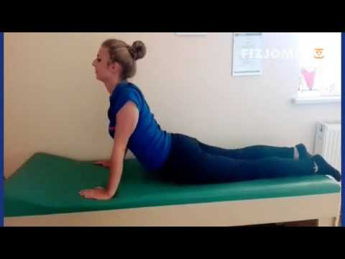

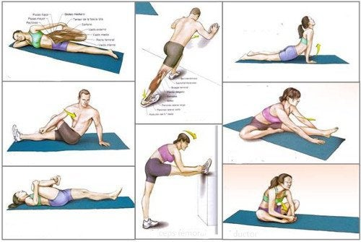
Proszę wykonać 4-5 ćwiczeń z rysunku ,ćwiczenia na rozciąganie nóg.
Rysunek z panem u góry na środku ,opiera się o ścianę i jedną nogę odstawia w tył nie odrywając stopy, robicie do tzw. pierwszego bólu i przytrzymujecie 6-8 . dwa razy na każdą nogę.

Temat : BMI – co to jest ???jak obliczmy ??
W załączniku przesyłam Wam prezentację co to jest BMI
Zachęcam Was to obliczenia własnego BMI.(jest to wiedza dla Was) .
Owocnej pracy .

Poniżej macie napisane dwie lekcję w miarę możliwości proszę wykonywanie ćwiczeń n świeżym powietrzu tj. balkon, własne podwórko lub po prostu otwórzcie okno

Temat: Ćwiczenia siłowe kończyn górnych i dolnych.
Ćwiczenia stabilizujące.
1.Rozgrzewka - 2 minuty biegu w miejscu
2. Mobilizacja
• mobilizacja łopatki i obręczy barkowej
- w staniu przy ścianie, ręce zgięte w łokciach poniżej linii uszu dotykając ściany, wyprost ramion nad głowę cały czas dotykając ramionami i przedramionami ściany - 1 seria/ 6 powtórzeń
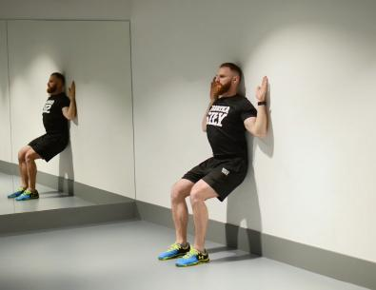
•mobilizacja górnego odcinka pleców- leżąc na jednym z boków, nogi ugięte w biodrach i kolanach, ręce złączone, odwiedzenie ręki do boku, 1 seria/ 6 powtórzeń na każda stronę
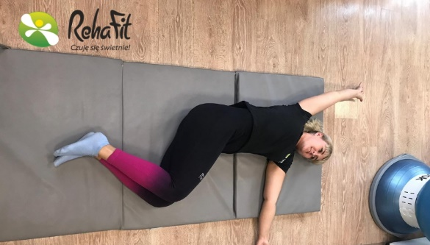
• mobilizacja mięśni kulszowo- goleniowych - leżenie tyłem, podniesienie wyprostowanej nogi, chwyt dłońmi nogi w połowie długości mięśnia kulszowo- goleniowego, zginanie podudzia i wyprost, 1 seria/6 powtórzeń na stronę
https://static.fabrykasily.pl/atlas/rozciaganie_miesni_dwuglowych_w_lezeniu.mp4
• Leżenie przewrotne - pozycja wyjściowa - siad rozkroczny, 1 seria/5 powtórzeń

• Mobilizacja biodra w trzech kierunkach - klęk jednonóż, kolano nogi wykrocznej w jednej lini z klatka piersiową, wypchniecie biodra w przód jak najdalej zachowując neutralną pozycje kręgosłupa, powrót do pozycji wyjściowej. Drugi kierunek, noga wykroczna 45 stopni względem klatki piersiowej, wypychanie biodra i w kierunku nogi wykrocznej, 3 kierunek noga 90 stopni względem klatki piersiowej - 1 seria/ 10 powtórzeń na każde ustawienie i na dwie nogi
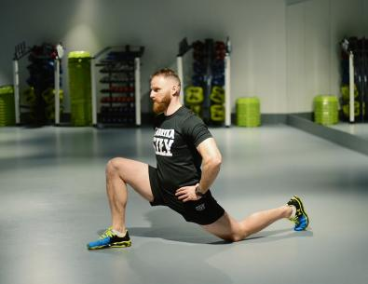
• Hydrant - klęk podparty, uniesienie nogi do boku 1 seria/ 10 powtórzeń na stronę
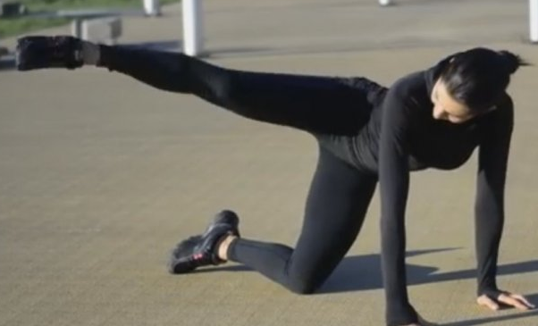
• Pompka z jogi - podpór przodem, ugięcie ramion i wyprost ramion w łokciach zginając się w biodrach i stawach ramiennych, ciało przypomina odwróconą literę V, powrót do pozycji wyjściowej - 1 seriach/6-8 powtórzeń
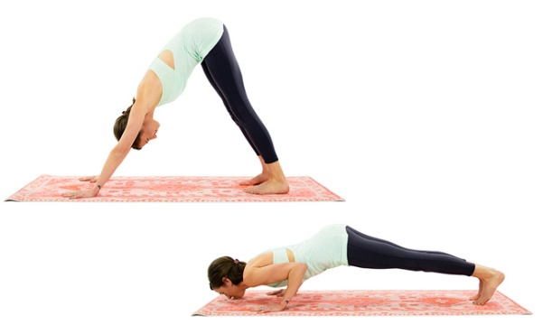
• Dzień dobry - postawa z nogami na szerokość bioder, kolana lekko ugięte, ręce złączone na wysokości klatki, ugięcie w biodrach do kąta prostego, powrót do pozycji wyjściowej, 1 seria/10 powtórzeń
• Przysiad w wykroku - pozycja wyjściowa wykroczno- zakroczna, przysiad, kiedy kolano nogi zakrocznej dotknie lekko ziemi, powrót do pozycji wyjściowej. 1 seria/ 8 powtórzeń na stronę
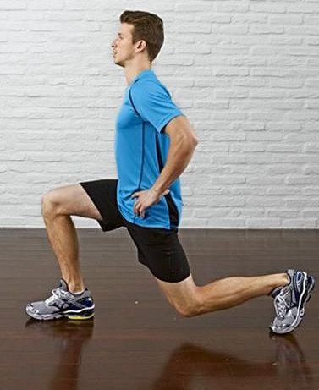
• Przysiad do boku - stajemy szerzej niż linia barków, ręce na biodrach, przeniesienie ciężaru na jedną ze stron. 1 seria/ 10 powtórzeń na stronę
• Przysiad - pozycja wyjściowa jak wyżej, palce stóp odwiedzione lekko do boku, ręce uniesione przed siebie, przysiad schodząc jak najniżej, kolana skierowane na zewnątrz, powrót do pozycji wyjściowej. 1 seria/ 10 powtórzeń
• Wymachy nogi prostej na bok w oparciu o ścianę 1 seria/ 10 powtórzeń na stronę
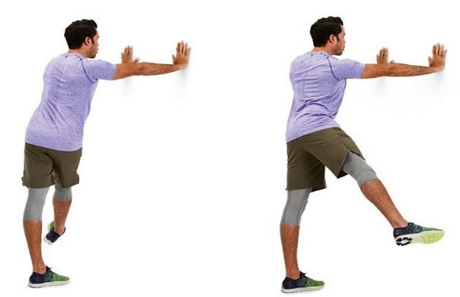
• Wymachy prostej nogi - przód - tył – postawa jak wyżej, 1 seria/ 10 powtórzeń na stronę
3. Aktywacja układu nerwowego
- pajacyki lub skakanka 2 serie/ 15 s pracy/ 30 sekund przerwy
4. Część główna
A1 Air Squat – przysiad bez obciążenia x 10 30 s. przerwy
https://www.youtube.com/watch?v=bqosOlZLp9k
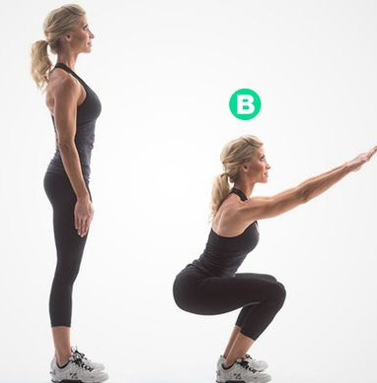

A2 Pushup HR – pushup hand release – pompka z oderwaniem rąk (kładziemy się klatką na ziemi i odrywamy ręce) x 10 45 s. przerwy
https://www.youtube.com/watch?v=kHtt49_Pljw
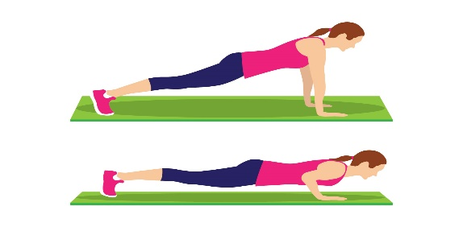
A3 Plank – tzw. deska. Podpór przodem na ramionach. Nogi złączone razem, plecy wyprostowane, biodra podwinięte, pośladki oraz brzuch napięty.2 serie 15s. pracy ,przerwa 30s.

2 min przerwy
Całość powtarzamy 2 razy ,jeżeli ktoś da radę zachęcam do zrobienia 3 razy.
B1 Lunges– wykroki 8 na stronę 30 sek przerwy
https://www.youtube.com/watch?v=7SMzPn4LGjQ
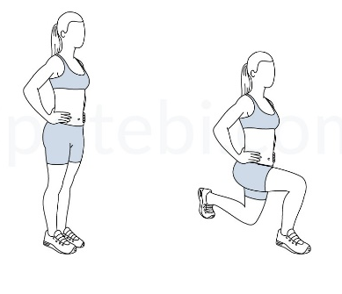
B2 Burpee – padnij powstań. Kucamy, wyrzucamy nogi do tyłu, kładziemy się na ziemi biodra ,klatka),podciągamy obydwie nogi pod klatkę, wstajemy i odrywamy się od ziemi klaszcząc dłońmi nad głową 2serie 8razy ,45s.przerwy
https://www.youtube.com/watch?v=TU8QYVW0gDU
B3 Side plank – planu na jednej ręce, druga ręka położona na boku lub uniesiona w górze - 30 sek na stronę
2 minut przerwy
Całość powtarzamy 2 razy ,jeżeli ktoś da radę zachęcam do zrobienia 3 razy.
C1 Hip bridge - leżenie tyłem, nogi ugięte, pięty blisko pośladów, ręce wzdłuż tułowia, wznosy bioder x 12, 30 sek przerwy
https://www.youtube.com/watch?v=MiVHq0EM234
C2 Wall Climb – wychodzenie po ścianie nogami w podporze przodem do ziemi x 3, 45s. przerwy
https://www.youtube.com/watch?v=P9wdAym4AxI
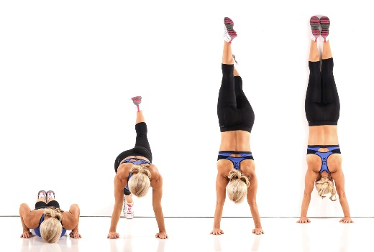’
Całość powtarzamy 2 razy ,jeżeli ktoś nie da razy proszę o wykonanie 2serie po 10 „damskich” pompek
C3 Hollow body position – w leżeniu na plecach, nogi wyprostowane, ręce wyprostowane nad głową 20s. pracy
https://www.youtube.com/watch?v=4xRpGgttca8
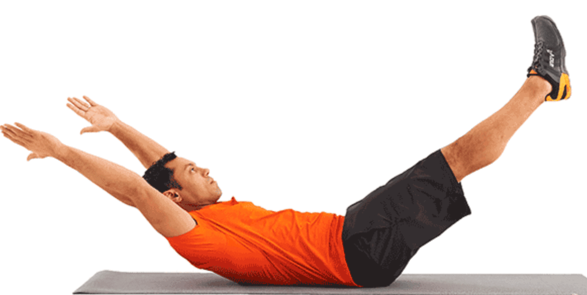
Ćwiczenia rozciągające : 3-4 min. (rozciągamy mm. Nóg, rąk, brzucha, mm .klatki piersiowej)

